Управление документом

История согласования документа
Дата | Решение | ФИО | Комментарии

Управление документом
Файл | Инструкция ZCSTM ДБУ.docx
Путь
Создан | 14.01.2021
Автор | Сергей Киселев, «РАМАКС ИНТЕРНЕЙШНЛ»
Последнее редактирование | 08.02.2021
Количество страниц | 16

История изменения документа
Версия | Дата изменения | Описание изменения | Автор изменения
000
001

Связанные документы (этот документ должен читаться вместе с):
Название документа | Код документа | Дата

Оглавление
Управление документом 1
Оглавление 2
1. Термины и сокращения 3
2. Описание прохождения бизнес-процесса 4
Используемая транзакция 4
Наименование бизнес-процесса. 4
Применимо к ролям 4
Описание процесса 4
Результат по окончанию бизнес-процесса 4
3. Алгоритм прохождения процесса 5
4. Возможные ошибки прохождения процесса 17

Термины и сокращения

Термин | Определение
ИС | Информационная система
AMOS | Автоматизированная система поддержания летной годности и технического обслуживания, и ремонта воздушных судов, разработанная компанией Swiss-AS (Швейцария)
SAP ERP | Система управления ресурсами предприятия SAP ERP охватывает все участки финансового и управленческого учета, управления персоналом, оперативной деятельности и сервисных служб компании. Обеспечивает полную функциональность, необходимую для реализации информационных сервисов самообслуживания, аналитики.
AWB | Airway bill (авианакладная)
ВС | Воздушное судно
ГТД | Грузовая таможенная декларация
ДБУ | Департамент бухгалтерского учета
ДКЗ | Документ кредиторской задолженности
ДУЗД | Департамент управления закупочной деятельностью
ДТ | Декларация на товары
ОТО | Отдел таможенного оформления
СВХ | Склад временного хранения

Описание прохождения бизнес-процесса

Используемая транзакция

ZCSTM

Наименование бизнес-процесса.

Мониторинг и обработка данных ДТ.

Применимо к ролям

Специалист ДБУ

Описание процесса

- Поиск авианакладных или ДТ по заданным критериям.
- Анализ успешности обработки авианакладных и ДТ.
- Проверка автоматически созданных ДКЗ.
- Ручное создание ДКЗ.

Результат по окончанию бизнес-процесса

- Успешное создание ДКЗ для ДТ.

Алгоритм прохождения процесса

  - Вход в систему SAP ERP

- Перед началом работы в системе SAP ERP, пользователю требуется выполнить вход в систему.
- Для запуска системы SAP ERP кликните на ярлык на рабочем столе.
- В открывшемся окне SAP Logon выберите систему для работы.

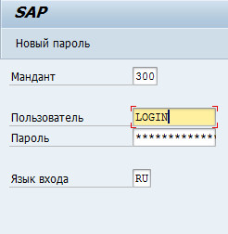
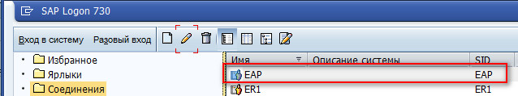

- Далее выполните вход в систему:
- укажите мандант, в котором будут проводиться работы;
Note: по умолчанию система предложит 300 продуктивную среду.
- введите персональный логин сотрудника;
Note: логином является табельный номер сотрудника..
- введите личный пароль сотрудника.
Note: если вход выполняется впервые, система предложит пользователю изменить текущий пароль.
- укажите язык входа;
Note: по умолчанию система предложит язык RU - русский
- Нажмите кнопку “Enter” на клавиатуре.

  - Выбор режима работы в транзакции

- Для запуска транзакции: в поле поиска введите название “ZCSTM” и нажмите клавишу “Enter”.

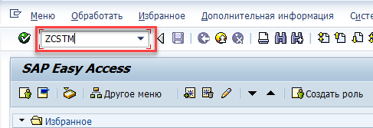

- Программа ZCSTM позволяет отследить статус обработки авианакладных, ДТ и ДКЗ.
- Начальный экран транзакции с выбором разделов:

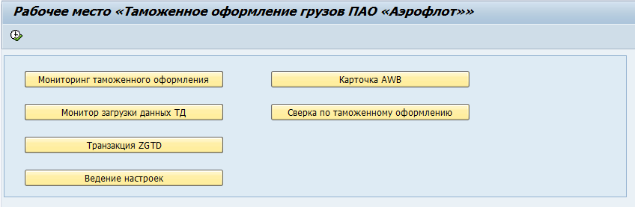

- Мониторинг таможенного оформления – раздел для работы с логом обработки авианакладных, ДТ и ДКЗ для сотрудников ДБУ;
- Монитор загрузки данных ТД – раздел для работы с логом обработки авианакладных и ДТ для сотрудников ОТО ДУЗД.
- Транзакция ZGTD – переход в транзакцию ZGTD;
- Ведение настроек – внесение изменений в настройки работы транзакции;
- Карточка AWB – просмотр карточек авианакладных;
- Сверка по таможенному оформлению – сверка данных, полученных от Центурион Логистик за отчетный период с данными, обработанными в SAP.

  - Мониторинг таможенного оформления

- Селекционный экран:

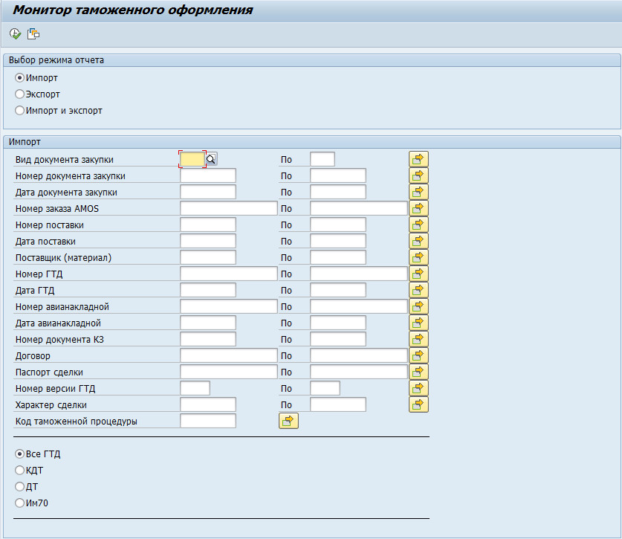

Фильтр | Описание
Выбор режима отчета | Импорт – отображать только документы импорта (авианакладная, ДТ);  Экспорт – отображать только документа экспорта;  Импорт и экспорт – отображать все таможенные документы.
Вид документа закупки | Тип заказа, к которому оформлены таможенные документы
Номер документа закупки | Номер заказа на поставку
Дата документа закупки | Дата документа, указанная в заказе
Номер заказа AMOS | Номер заказа в AMOS или внешний номер заказа, если заказ создан в SAP
Номер поставки | Номер документа поставки
Дата поставки | Дата создания поставки
Поставщик (материал) | Код поставщика, указанный в заказе
Номер ГТД | Номер ГТД
Дата ГТД | Дата ГТД
Номер авианакладной | Номер авианакладной
Дата авианакладной | Дата авианакладной
Номер документа КЗ | Номер ДКЗ
Договор | Внешний номер договора
Паспорт сделки | Код паспорта сделки
Номер версии ГТД | Номер версии ДТ
Код таможенной процедуры | Код таможенной процедуры. Режим импорта/экспорта.
Выбор типа отображаемых ДТ | Все ГТД – все ДТ;  КДТ – только ДТ с корректировками;  ДТ – только ДТ без корректировок.  Им 70 – Импортные декларации с кодами таможенных процедур им70, им4070

- Просмотр лога обработки ДТ и ДКЗ.

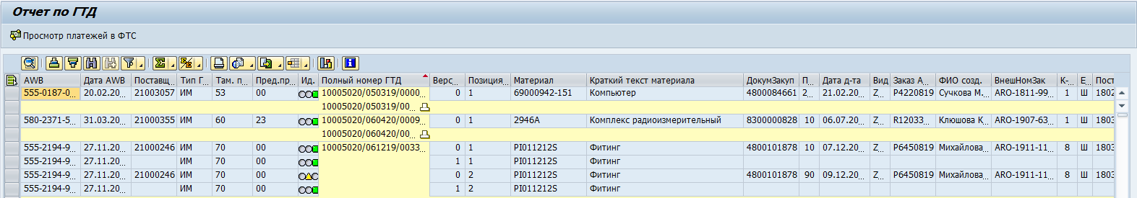

При выделении строки ГТД и нажатии кнопки «Просмотр платежей в ФТС» откроется карточка ДТ. Подробно карточка описана в п. 3.4 инструкции.

Набор данных в отчете:

Поле | Описание
AWB | Номер авианакладной.  При нажатии на поле авианакладная откроется в транзакции ZMM_CSTM_REPORT
Дата AWB | Дата авианакладной
Поставщик | Код поставщика в заказе на поставку
Тип ГТД | Тип ГТД: импорт или экспорт
Код таможенной процедуры | Код таможенной процедуры: режим импорта/экспорта
Код предшествующей таможенной процедуры | Код предшествующей таможенной процедуры, если декларируемые товары ранее были помещены под иную таможенную процедуру
Ид. | Статус обработки ДТ:  - ДТ успешно обработана;  - Требуется дополнительные корректировки ДТ. Смотрите поле «Статус» и карточку ДТ.  - Обработка декларации в ZGTD. Ввод проводок по декларации через транзакции fb01/fb60  - КДТ. Ввод проводок по корректировкам к декларации через транзакции fb01/fb60
Полный номер ГТД | Полный номер ДТ в формате 10000000/100000/0000001
Номер версии КДТ | Номер версии корректировочной ДТ. Если КТД для ДТ отсутствует, поле будет заполнено значением «0».* (см. примечание после таблицы)
Позиция ГТД | Позиция материала в ДТ. При двойном нажатии на поле открывается окно «Таможенные платежи по позиции» для просмотра таможенных платежей по позиции.
Материал | Партийный номер товара
Краткий текст материала | Описание партийного номера
Документ закупки | Номер заказа на поставку.  При нажатии на поле заказ откроется в транзакции ME23N
Позиция | Позиция в заказе
Дата д-та закупки | Дата заказа на поставку
Вид докум. закупки | Тип заказа на поставку
Номер заказа AMOS | Номер заказа AMOS или внешний номер, если заказ создан в SAP
ФИО созд. док-та закупки | ФИО сотрудника, создававшего заказ
Внешний ном.заказа/ExternalNo | Внешний номер заказа, интегрированного из AMOS
Объем заказа | Количество материала в позиции заказа
ЕИ заказа на постав. | Единицы измерения материала, указанные заказе
Поставка | Номер поставки SAP.  При нажатии на поле входящая поставка откроется в транзакции VL32N, исходящая в VL02N
Позиция | Позиция в поставке SAP
Склад Вх. Контр. | Склад, на который отгружен груз после таможенной очистки
Сумма | Стоимость материала в заказе за весь объем
Валюта | Валюта заказа
Основной счет | Основной счет проводки поступления материала для 48* заказов.
Количество | Количество материала в позиции декларации
Базовая ЕИ | Базовая единица измерения материала
Документ материала | Документ материала. Поступление/отпуск материала по позиции декларации.  При нажатии на поле документ откроется окно «Даты документов» со списком документов материала к позиции декларации. Проваливание по строке в просмотр документа в транзакции MIGO.  При выделении строки и нажатии на кнопку - откроется окно транзакции MB90 для печати приходного ордера с предзаполненными данными.
ГодДокумМатериала | Год документа материала
Сумма поступивших материалов | Общая стоимость поступивших материалов
Незакрытое количество | Открытое количество (недопоставленное) по ДТ
Номер ДКЗ | Номер документа кредиторской задолженности.  При нажатии на поле откроется транзакция MIR4 с предзаполненными данными. Возможность просмотра созданного предварительно зарегистрированного документа. Для проводки ДКЗ необходимо нажать F7 (изменение документа) и провести дальнейшую обработку документа.
Финансовый год | Финансовый год документа
ДКЗ проведен | Метка «Х” – документ проведен в учет.
Статус | Статус обработки ДТ и ДКЗ
Полный номер предшествующей ГТД | Номер предшествующей ДТ, если декларируемые товары ранее были помещены под иную таможенную процедуру
Позиция товара предшествующего документа | Позиция материала в предшествующей ДТ
Срок временного ввоза | Срок временного ввоза груза согласно ДТ
Номер договора | Внешний номер договора, указанный в заказе
Паспорт сделки | Номер паспорта сделки
Описание статуса таможенной очистки | Статус таможенной очистки
Дата таможенной очистки | Дата таможенной очистки
Без заказа | Отметка о таможенной очистке груза, поступившем без заказа на поставку
Борт | Номер борта, если выполнялась таможенная очистка ВС
Статус XML | Статус обработки XML
Описание статуса загрузки XML | Описание статуса загрузки XML
Дата документа
Дата поставки | Дата создания поставки SAP
Дата ГТД | Дата ДТ
Проводка
Завод | Завод, на который перемещен груз после таможенной очистки
Номер версии КДТ | Номер корректировки таможенной декларации
Создатель документа в AMOS
Характер сделки
Номер бухгалтерского документа | Номер бухгалтерского документа проводок по таможенным платежам
Финансовый год бух. документа

* Корректировочные декларации загружаются в систему, но ДКЗ по ним не создаются. Ввод проводок в систему по корректировочным декларациям необходимо осуществлять через транзакции fb01/fb60 старым способом.
При ручном создании документов проводок указывать в поле «Текст» номер таможенной декларации формата «ГТД хххххххх/хххххх/ххххххх/х», где последний символ после «/» - номер корректировки, по которой формируется проводка в учет таможенных платежей, чтобы проводки могли быть отражены в отчете.

Описание карточки ГТД

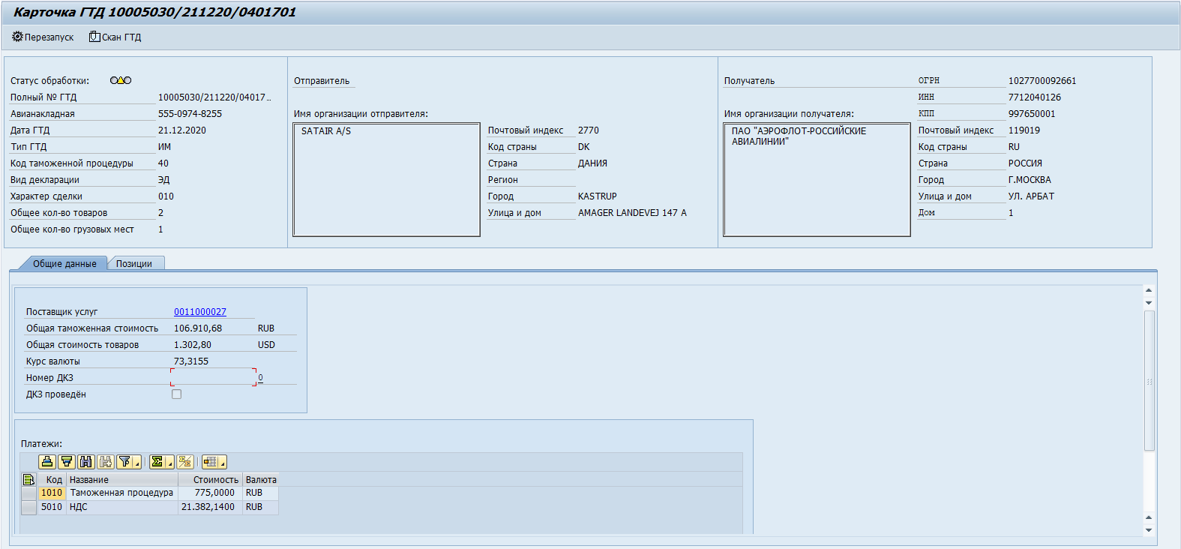

- В шапке карточки ГТД содержится следующая информация:
  - Статус обработки ГТД;
  - Полный номер ГТД;
  - Номер авианакладной;
  - Дата ГТД;
  - Тип ГТД;
  - Код таможенной процедуры;
  - Вид декларации;
  - Характер сделки;
  - Данные о количестве товаров и занимаемых грузовых мест;
  - Реквизиты отправителя и получателя груза.

Кнопки:

- Перезапуск. Перезапуск выделенной позиции ДТ после выполнения корректировочных действий на вкладке «Позиции»;
- Скан ГТД. Открывается окно для прикрепления или просмотра скана ДТ.

- На вкладке «Общие данные» содержится информация:
  - Таможенный орган, которому осуществляются платежи;
  - Общая таможенная стоимость товаров в ГТД;
  - Общая стоимость товаров;
  - Курс валюты на дату авианакладной;
  - Отметка о проводке и номер ДКЗ;
  - В разделе «Платежи» отображаются расходы на таможенную очистку и НДС на таможенную стоимость товаров в ГТД.

- Вкладка «Позиции».

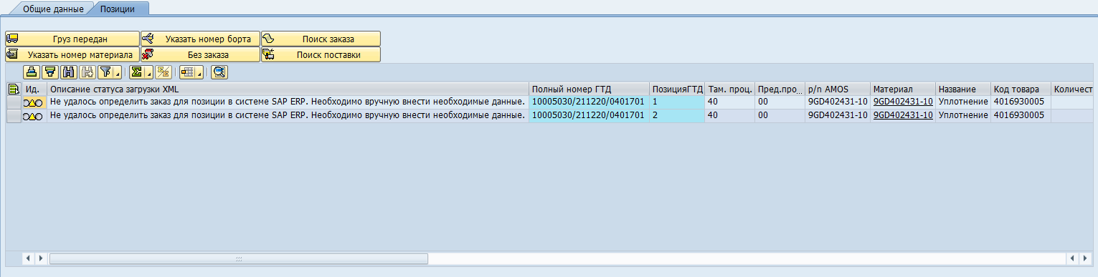

Перед нажатием кнопок необходимо выделить строку ГТД, с которой будут выполняться действия.

- Груз передан. В открывшемся окне из списка выбирается склад ПАО «Аэрофлот», на который груз передан с СВХ;
- Указать номер борта. Используется для таможенного оформления ВС при отправке и возврате ВС на ТО у иностранного провайдера. В открывшемся окне вводится номер борта ВС, проходящего таможенную очистку;
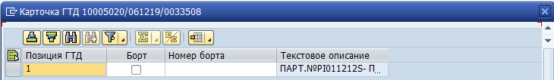

- Поиск заказа. При нажатии выполняется повторный поиск заказа для связки с ГТД, если он не был найден автоматически при передаче ДТ в SAP;
- Указать номер материала. В открывшемся окне можно вести номер материала, если в ТД и заказе на поставку указаны различные взаимозаменяемые материалы;
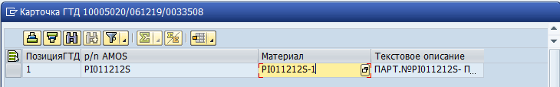

- Без заказа. Применимо в случае перемещений между заводами 1000 и 6000, когда заказ на поставку не используется;
- Поиск поставки. При нажатии выполняется повторный поиск поставки для связки с ГТД, если она не была найдена автоматически при передаче ДТ в SAP.

Возможные ошибки прохождения процесса

Ошибка | Возможные причины | Действия по устранению
 | - При действиях с ДТ не выбрано ни одной позиции ДТ. | - Выберите позицию ДТ.

